Министерство образования и науки Российской Федерации

ФГБОУ ВО «МГУТУ им. К.Г.Разумовского (ПКУ)»

Университетский колледж информационных технологий

**ПОРТФОЛИО**

по специальности:

**09.02.03 «Программирование в компьютерных системах»**

Студента

**Балалаева Кирилла Александровича**

Период, за который представлены материалы:

сентябрь 2019 года по май 2022 года

**Москва**

**2020**

**ПАСПОРТНАЯ ЧАСТЬ**

Резюме



Личные данные:

ФИО: Балалаев Кирилл Александрович

Номер телефона: 8(977)-423-02-99

Адрес электронной почты: [balalaev20022@gmail.com](mailto:balalaev20022@gmail.com)

Дата рождения: 09.08.2002

Место рождения: Московская область, г. Ногинск

Пол: Мужской

Национальность: РФ

Семейное положение: не женат

Профиль:

Целеустремленный, трудолюбивый, устойчив к стрессовым ситуациям, добрый, общительный.

Цель: стать хорошим разработчиком и работать в этой сфере деятельности.

Главное в жизни: саморазвитие, достижение целей.

Главное в людях: доброта, открытость, честность.

Опыт работы:

На данный момент опыт работы отсутствует.

Личные интересы:

Игра на гитаре, чтение, сёрфинг в интернете (изучение ранее незнакомых или неизученных мне вещей).

Навыки:

Слепая печать (русский язык), хороший уровень работы в Word, PowerPoint, Access и Excel;

навыки работы с C, SQL, C#, HTML, CSS и немного ассемблер.

Языки:

Русский язык – родной; Английский язык – хороший уровень.

**ХАРАКТЕРИСТИКА ПРОФЕССИОНАЛЬНОЙ ДЕЯТЕЛЬНОСТИ**

Результат

| № п/п | Шифр и описание компетенции (или шифр и описание модуля) | Список подтверждающих освоение документов |
| --- | --- | --- |
| 1 | ОК1. Понимать сущность и социальную значимость своей будущей профессии, проявлять к ней устойчивый интерес. | Курс «Основы языка C»  Курс «Основы программирования» |
| 2 | ОК2. Организовывать собственную деятельность, выбирать типовые методы и способы выполнения профессиональных задач, оценивать их эффективность и качество | Курс «Основы ООП»  Интенсив «Какое место алгоритмы занимают в жизни разработчика»  Курс «Математическая логика и теория алгоритмов» |
| 3 | ОК3. Принимать решения в стандартных и нестандартных ситуациях и нести за них ответственность. |  |
| 4 | ОК4. Осуществлять поиск и использование информации, необходимой для эффективного выполнения профессиональных задач, профессионального и личностного развития. | Курс «Бизнес-тайм-менеджмент» |
| 5 | ОК5. Использовать информационно-коммуникационные технологии в профессиональной деятельности. | Курс «Git. Базовый курс» |
| 6 | ОК6. Работать в коллективе и в команде, эффективно общаться с коллегами, руководством, потребителями. | Курс «Взрывной рост в организации» |
| 7 | ОК7. Брать на себя ответственность за работу членов команды (подчиненных), за результат выполнения заданий. | Курс «Взрывной рост в организации» |
| 8 | ОК8. Самостоятельно определять задачи профессионального и личностного развития, заниматься самообразованием, осознанно планировать повышение квалификации. | Курс «Бизнес-тайм-менеджмент» |
| 9 | ОК9. Ориентироваться в условиях частой смены технологий в профессиональной деятельности. |  |
| 10 | ПК1.1 Выполнять разработку спецификаций отдельных компонентов. |  |
| 11 | ПК1.2 Осуществлять разработку кода программного продукта на основе готовых спецификаций на уровне модуля. |  |
| 12 | ПК1.3 Выполнять отладку программных модулей с использованием специализированных программных средств | Курс «Основы языка C»  Курс «Основы программирования» |
| 13 | ПК1.4 Выполнять тестирование программных модулей. | Курс «Основы языка C»  Курс «Основы программирования»  Интенсив «Тестировщик ПО» |
| 14 | ПК1.5 Осуществлять оптимизацию программного кода модуля. | Диплом «множества и алгоритмы»  Курс «ООП для чайников» |
| 15 | ПК1.6 Разрабатывать компоненты проектной и технической документации с использованием графических языков спецификаций. |  |
| 16 | ПК2.1 Разрабатывать объекты базы данных. |  |
| 17 | ПК2.2 Реализовывать базу данных в конкретной системе управления базами данных. |  |
| 18 | ПК2.3 Решать вопросы администрирования базы данных. |  |
| 19 | ПК2.4 Реализовывать методы и технологии защиты информации в базах данных. |  |
| 20 | ПК3.1 Анализировать проектную и техническую документацию на уровне взаимодействия компонент программного обеспечения. |  |
| 21 | ПК3.2 Выполнять интеграцию модулей в программную систему. |  |
| 22 | ПК3.3 Выполнять отладку программного продукта с использованием специализированных программных средств. |  |
| 23 | ПК3.4 Осуществлять разработку тестовых наборов и тестовых сценариев | Интенсив «Тестировщик ПО» |
| 24 | ПК3.5 Производить инспектирование компонент программного продукта на предмет соответствия стандартам кодирования. |  |
| 25 | ПК3.6 Разрабатывать технологическую документацию. |  |
| 26 | ПМ4. Выполнение работ по профессии «Оператор ЭВМ» | Курс «Слайды, которые приносят деньги»;  Курс «Ваш первый текст»;  Курс «Как сделать инфографику в PowerPoint»  Курс «Формулы и методы для планирования в Excel»; |
| 27 | ПМ5. Автоматизация процессов и производств |  |

**ИТОГИ ПРОХОЖДЕНИЯ ПРОИЗВОДСТВЕННОЙ ПРАКТИКИ**

**Достижения**

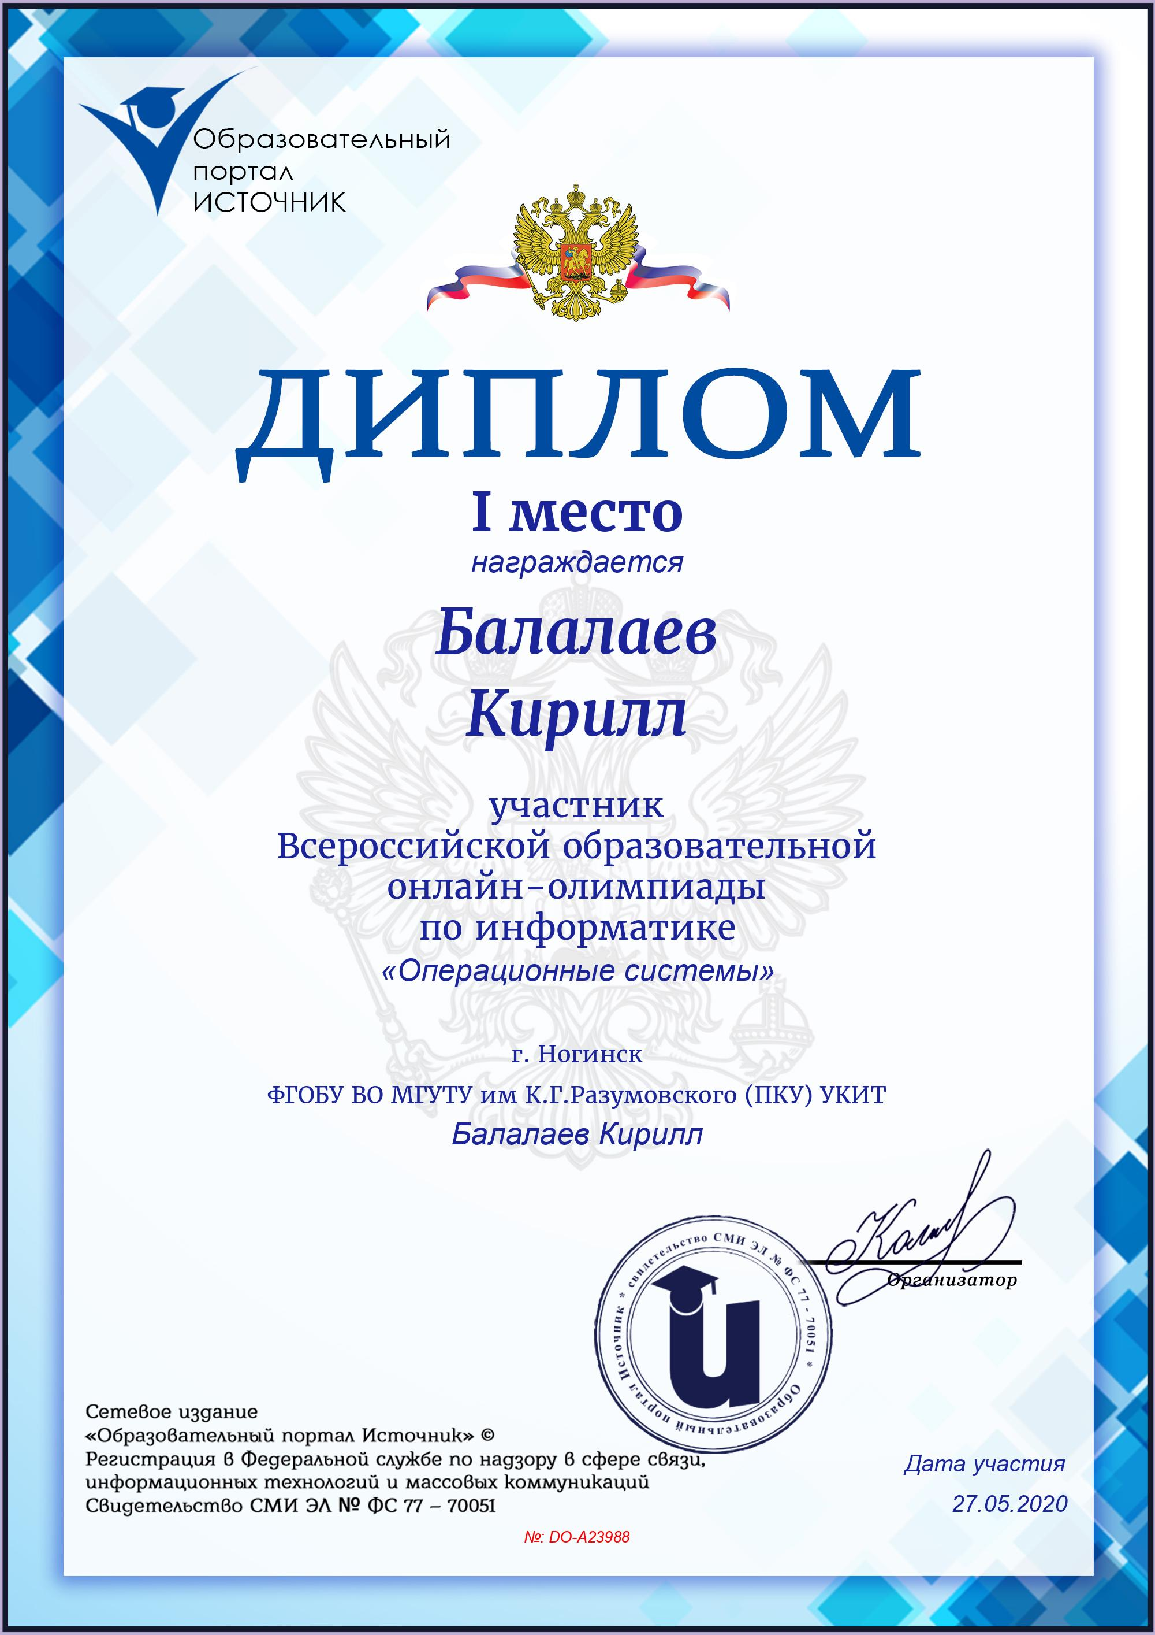

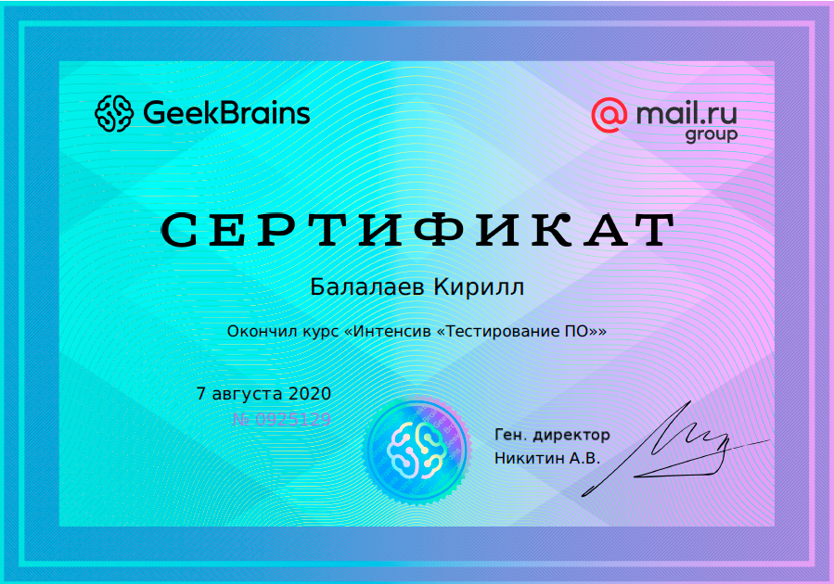





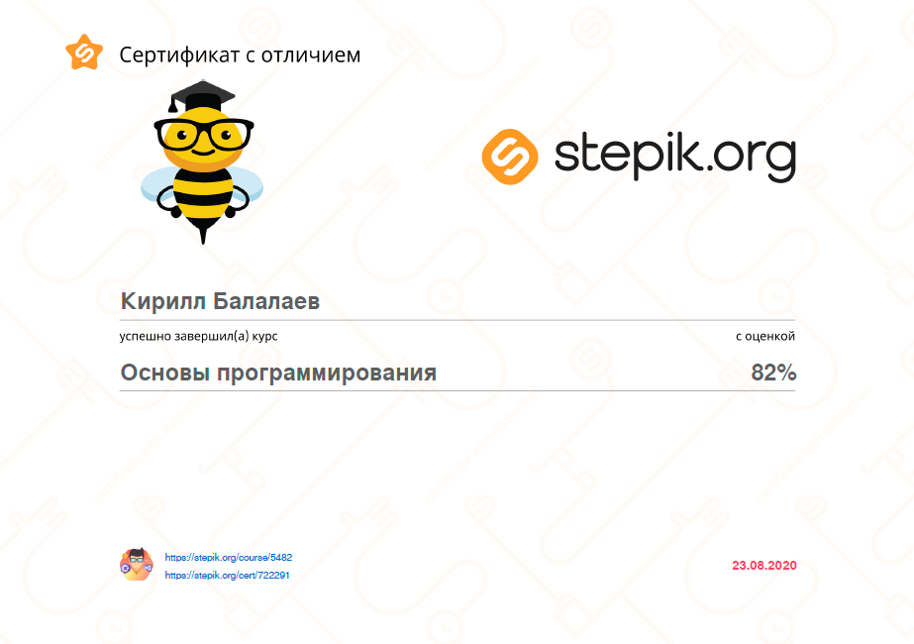





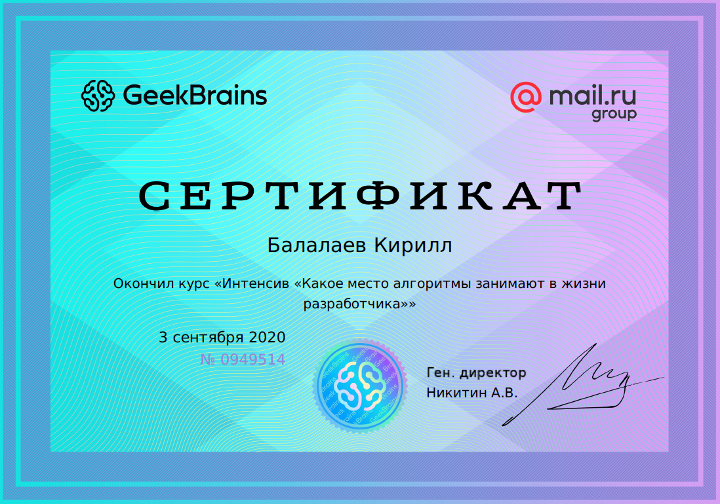



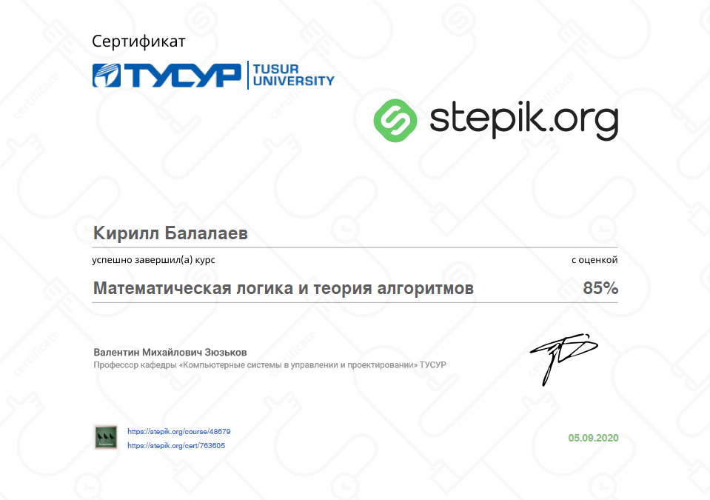





**САМООЦЕНКА РАЗВИТИЯ ПРОФЕССИОНАЛЬНЫХ и ЛИЧНЫХ КАЧЕСТВ**

Я начал программировать с января 2020 года, но уже сейчас я могу сказать, каких качеств присущих программистам мне не хватает. Это довольно интересная сфера деятельности, требующая не мало труда.

По моему мнению, профиль программиста должен быть таким:

* терпеливый
* компетентный
* усидчивый

Вышеперечисленные качества очень важны для программиста. Можно и дальше перечислять важные профессиональные качества, но я говорю о «минимуме» этой деятельности.

Терпение на самом деле нужно везде, так как ничего происходит по волшебству. Любая работа требует труда, желания и терпения.

Пару слов о компетентности. Программист не может быть программистом без знания и без понимания того, что он делает. Это тоже самое, как называться поваром не умея готовить. Программисты должны знать зачем, для чего, как и почему они этим занимаются. Это поможет им успешно решать любые поставленные задачи.

Усидчивость позволяет человеку долго и упорно работать над чем-то. Программистам тем более это нужно. Благодаря этому качеству, человек готов полностью отдавать себя своему делу, уделяя ему большую часть времени и сил. За счет полной погруженности в профессию он достигает высоких результатов.

Затрагивая себя, с терпением у меня всё не очень хорошо, часто начинаю нервничать и переживать, так как не с первого раза добиваюсь результата.

Про компетентность не вижу смысла говорить, так как ещё очень много информации ещё нужно изучить и много чего нужно наверстать.

Я стараюсь выработать у себя усидчивость, часто у меня это получается, и я могу без усталости долго сидеть над решением задачи. Иногда же наоборот, не могу сидеть дольше 30-40 минут.